# VISTAS

# Ejercicio

*-- últimos 5 productos publicados con los siguientes campos:*

*-- id, nombre producto, nombre categoria, precio, descuento, precio con descuento, nombre usuario*

**SELECT**

p.id,

p.nombre **AS** 'producto',

c.nombre **AS** 'categoria',

u.nombre **AS** 'usuario',

precio,

descuento,

**ROUND** ((precio-precio*descuento/100), 2) **AS** 'precio_con_descuento'

**FROM**

producto p, categoria c, usuario u

**WHERE**

p.id_categoria = c.id **AND**

p.id_usuario = u.id **AND**

fecha_baja **IS** **NULL** **ORDER** **BY** p.id **DESC**

**LIMIT** 5;

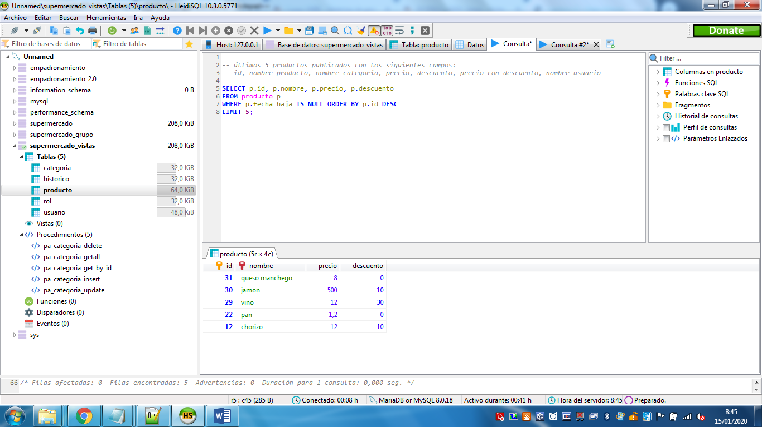

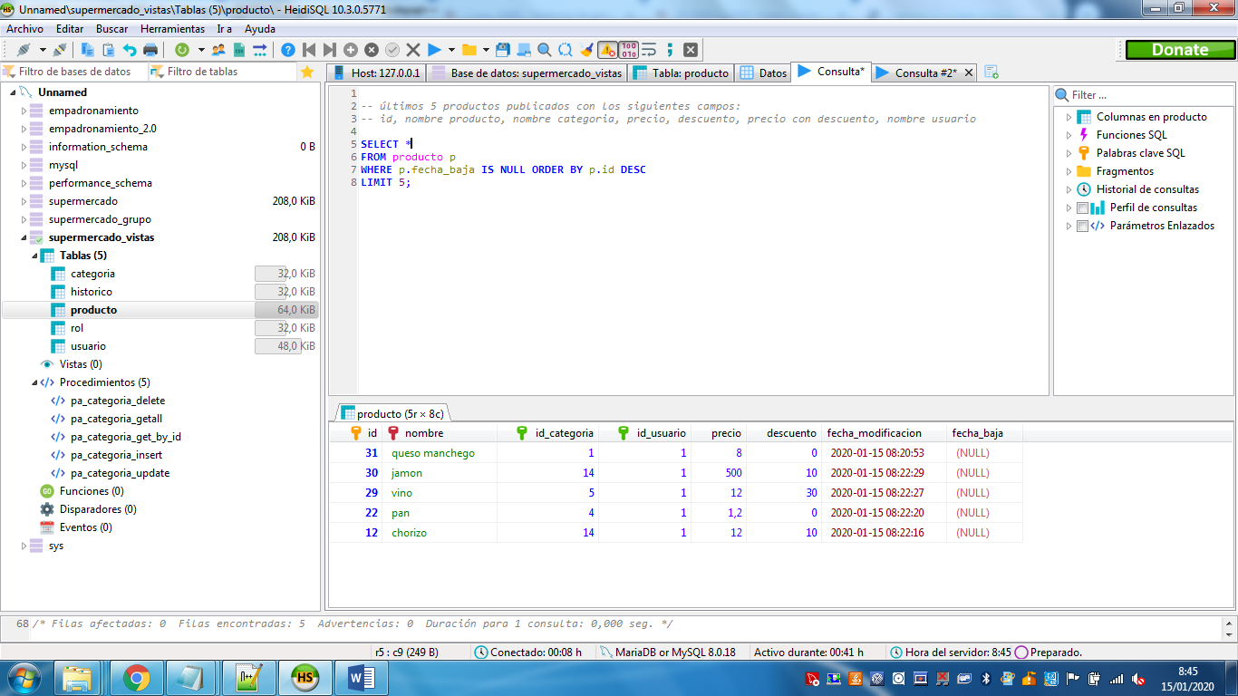

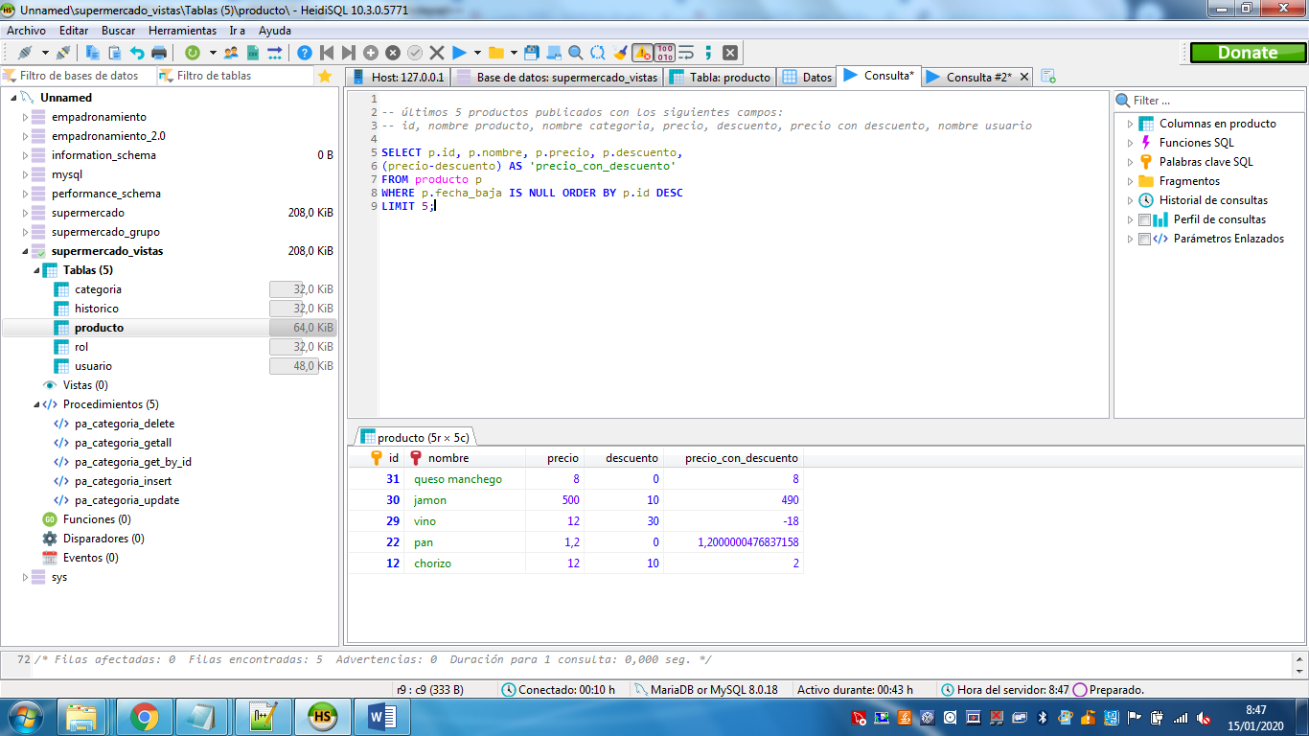

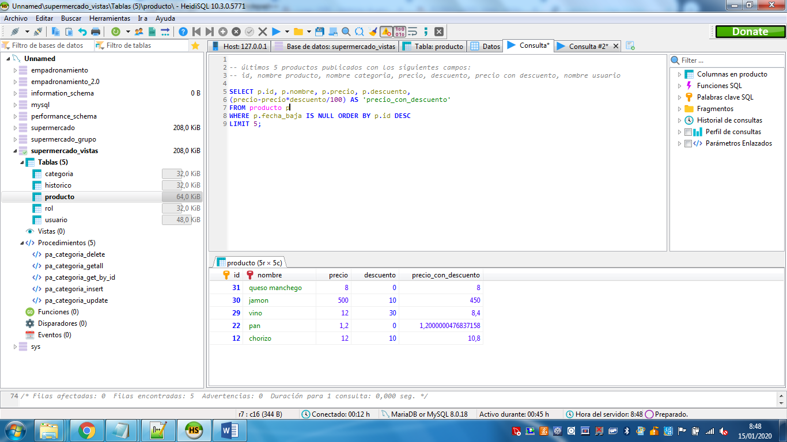

ROUND para redondear a los decimales que indiquemos en el 2º parámetro:

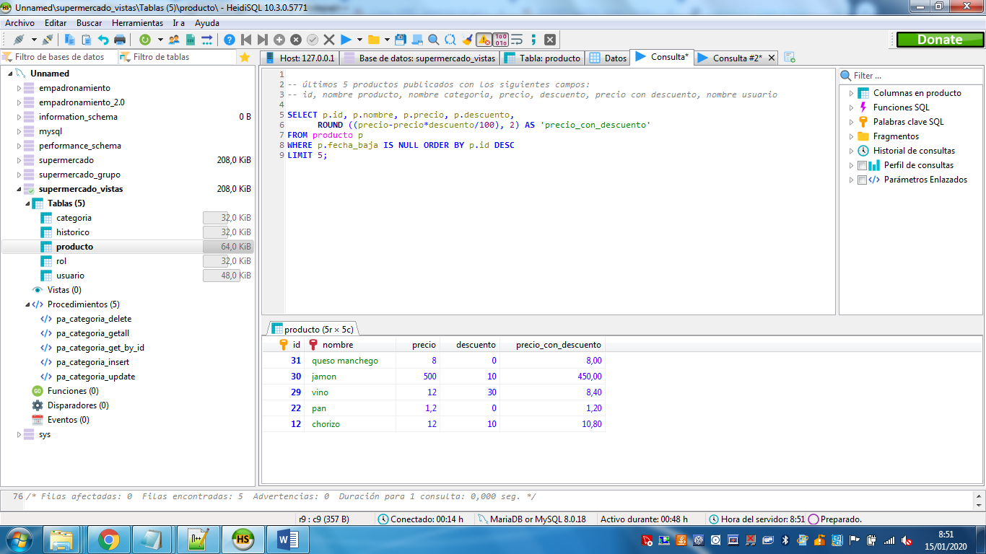

Usamos los alias para los nombres repetidos en distintas tablas:

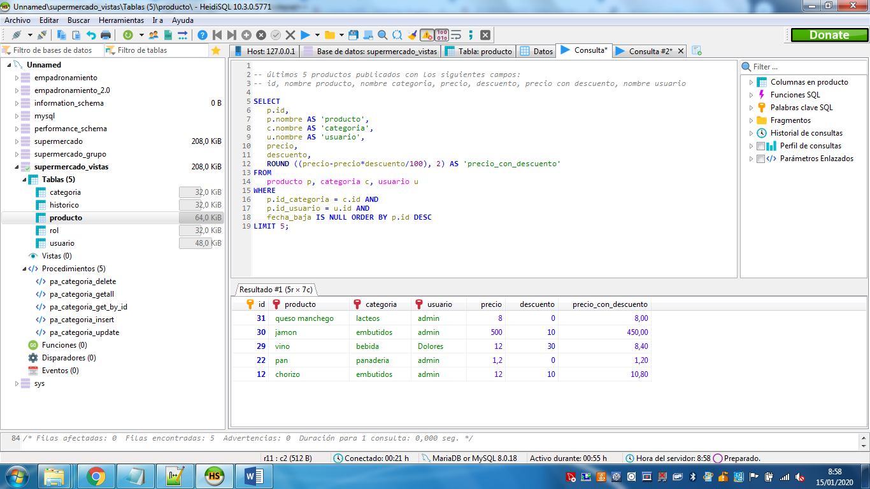

# 2.Pasando la consulta a una vista

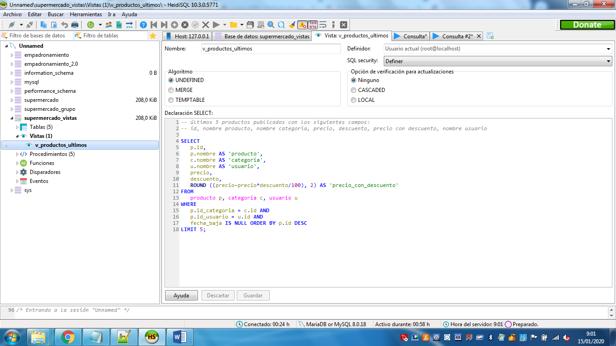

Llamamos a la consulta a través de la vista, es como hacer una tabla virtual

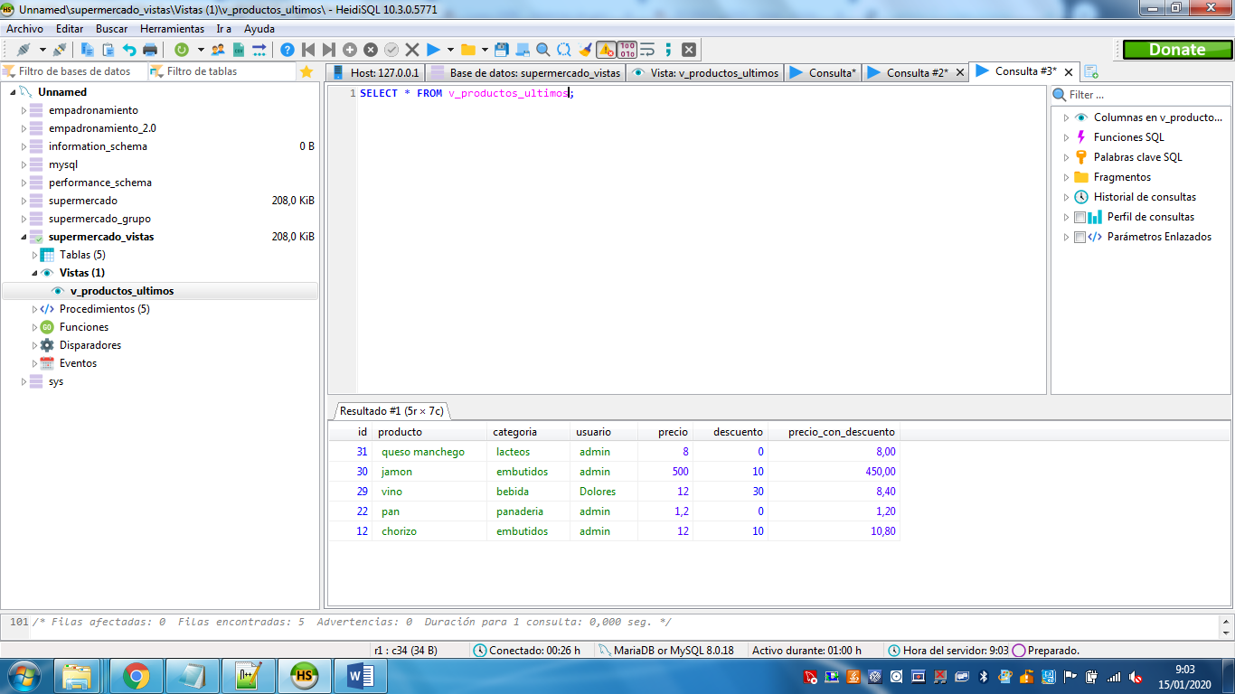

Hacemos 3 consultas a partir de la vista:

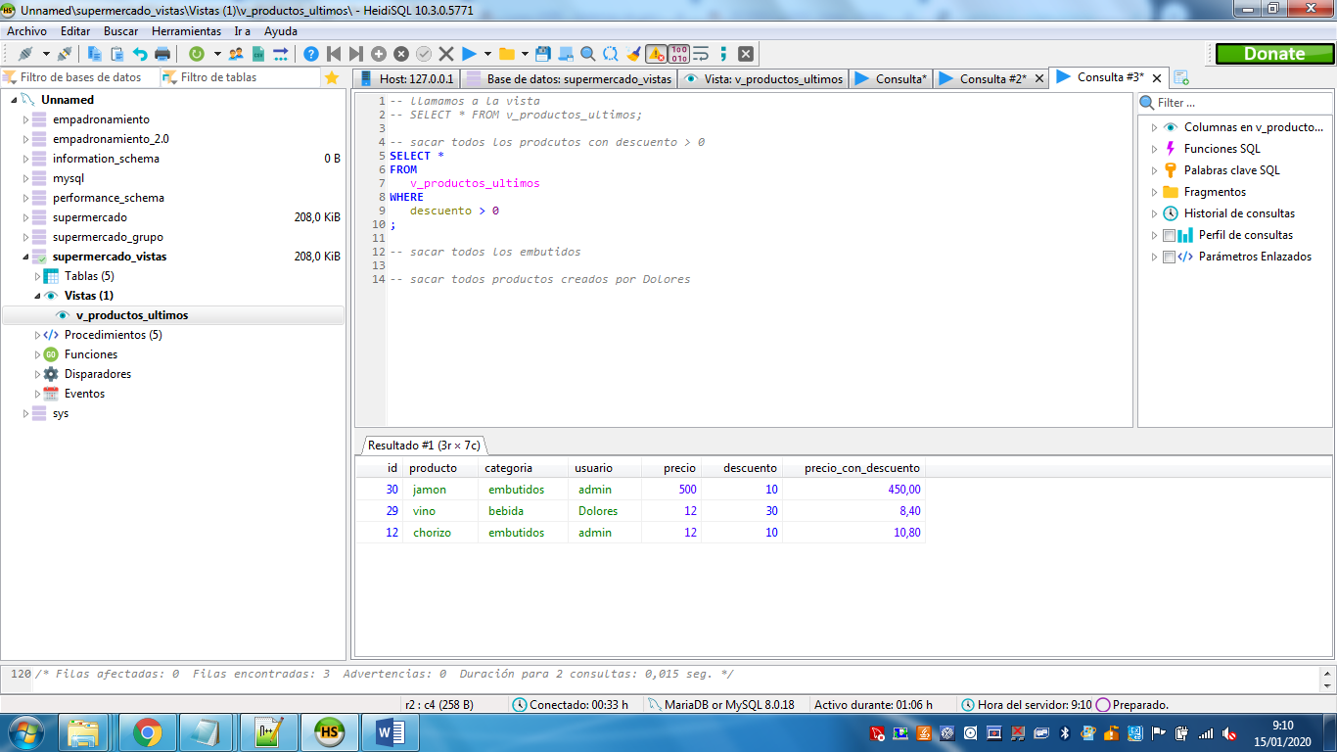

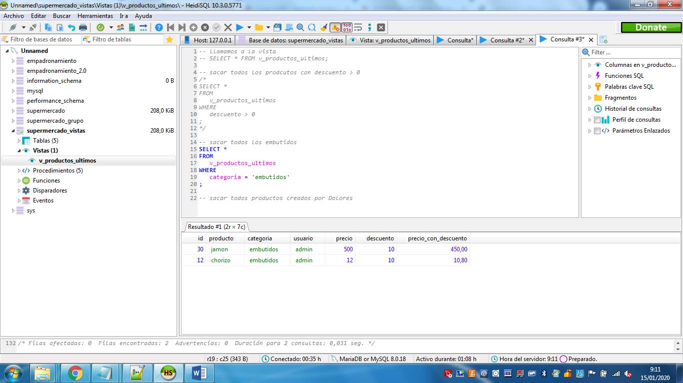

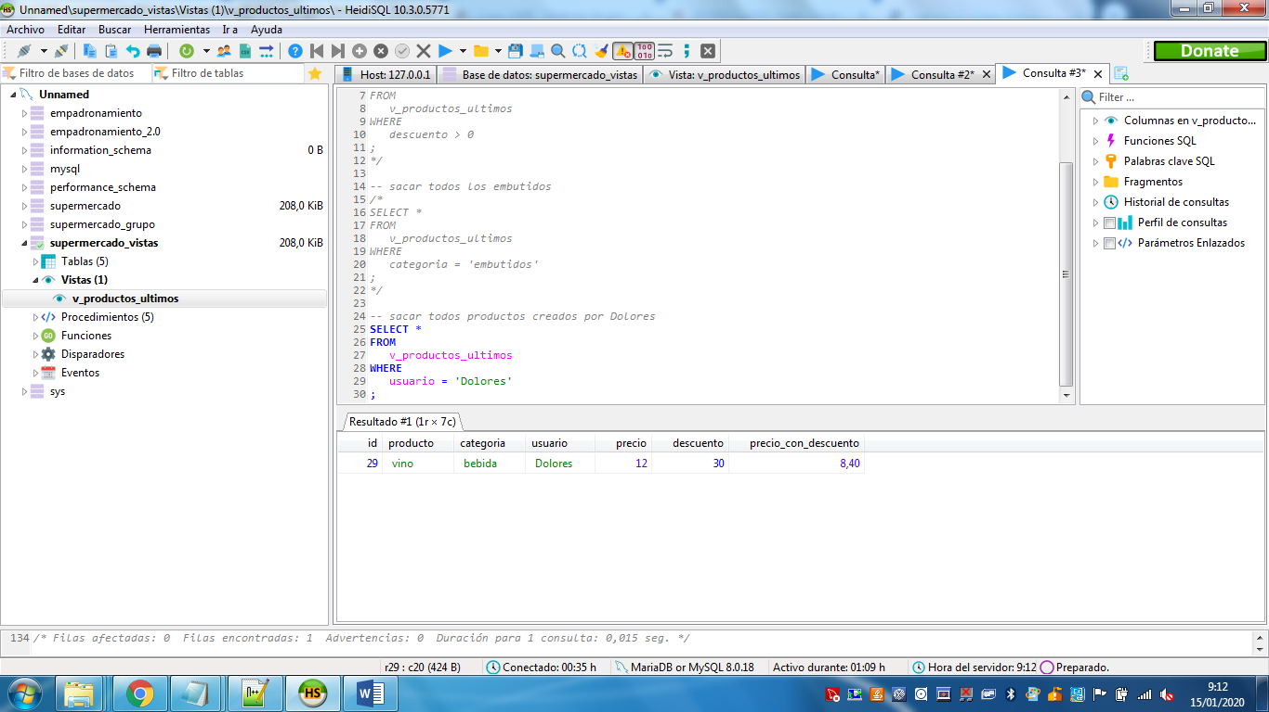

*-- llamamos a la vista*

*-- SELECT * FROM v_productos_ultimos;*

*-- sacar todos los prodcutos con descuento > 0*

**SELECT** *

**FROM**

v_productos_ultimos

**WHERE**

descuento > 0

;

*-- sacar todos los embutidos*

**SELECT** *

**FROM**

v_productos_ultimos

**WHERE**

categoria = 'embutidos'

;

*-- sacar todos productos creados por Dolores*

**SELECT** *

**FROM**

v_productos_ultimos

**WHERE**

usuario = 'Dolores'

;

# 3.Creamos 3 vistas:

## v_productos_baja

*-- lista de los prodcutos dados de baja con los siguientes campos:*

*-- id, nombre producto, nombre categoria, precio, descuento, precio con descuento, nombre usuario*

**SELECT**

p.id,

p.nombre **AS** 'producto',

c.nombre **AS** 'categoria',

u.nombre **AS** 'usuario',

precio,

descuento,

**ROUND** ((precio-precio*descuento/100), 2) **AS** 'precio_con_descuento'

**FROM**

producto p, categoria c, usuario u

**WHERE**

p.id_categoria = c.id **AND**

p.id_usuario = u.id **AND**

fecha_baja **is** **NOT** **NULL** **ORDER** **BY** p.id **DESC**

**LIMIT** 5;

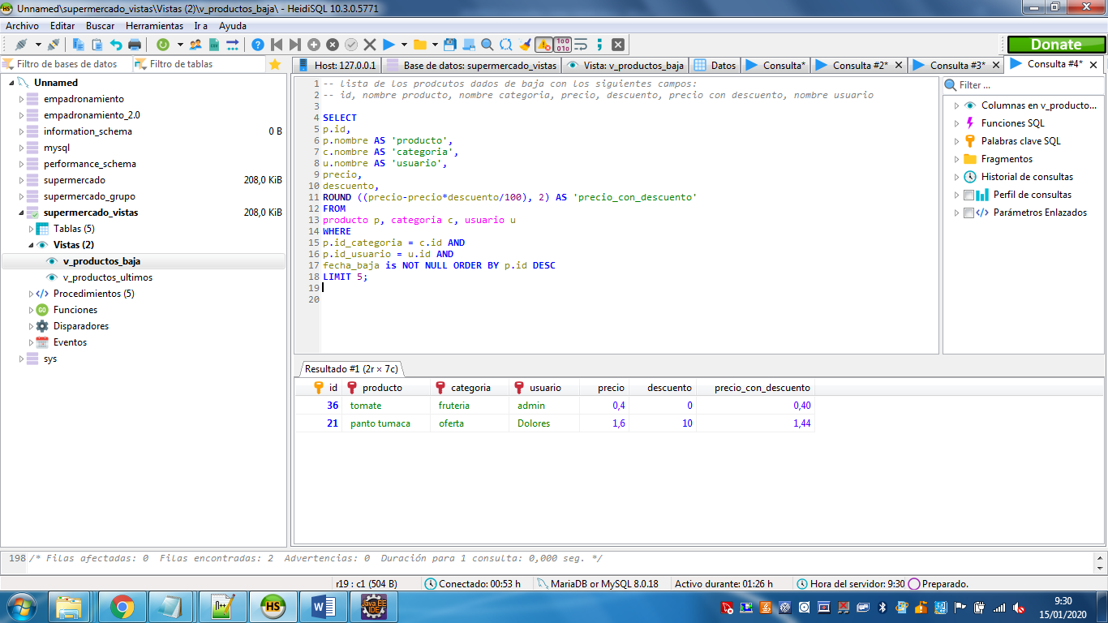

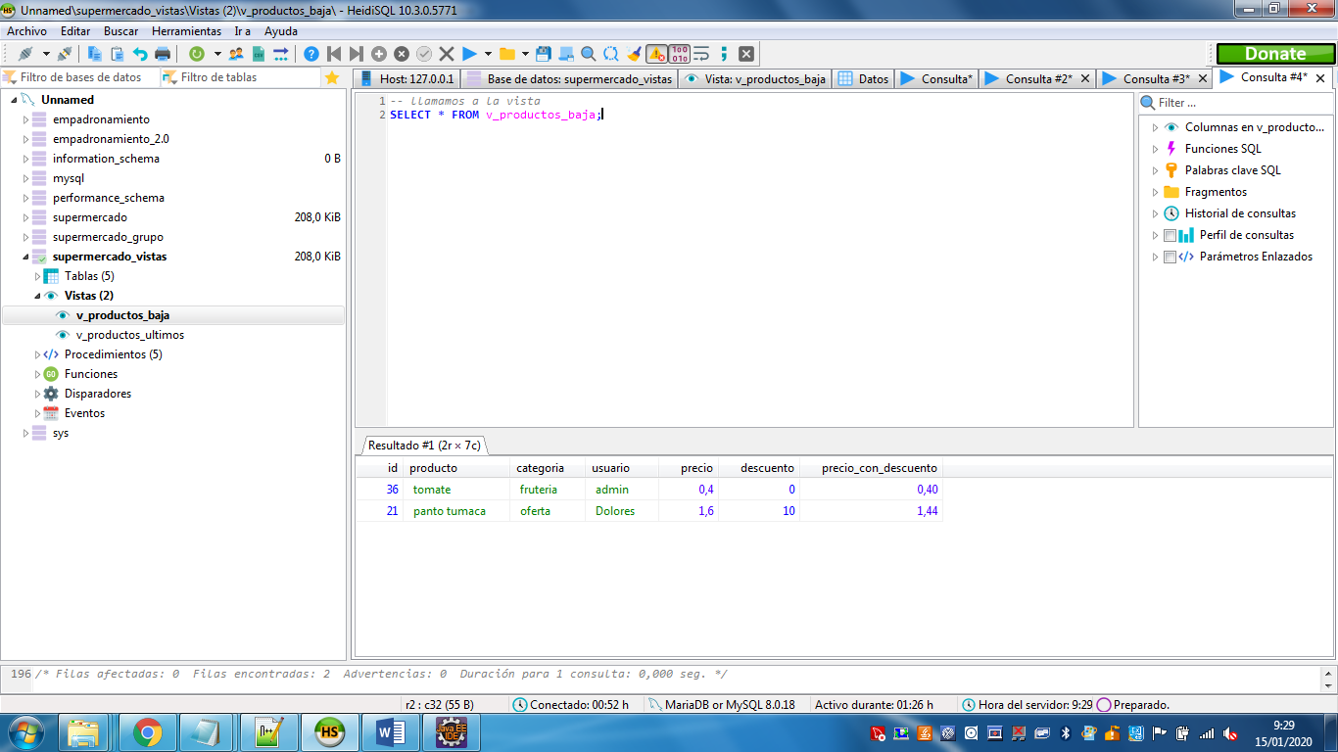

## v_productos_descuento

*-- lista de los prodcutos con descuento con los siguientes campos:*

*-- id, nombre producto, nombre categoria, precio, descuento, precio con descuento, nombre usuario*

**SELECT**

p.id,

p.nombre **AS** 'producto',

c.nombre **AS** 'categoria',

u.nombre **AS** 'usuario',

precio,

descuento,

**ROUND** ((precio-precio*descuento/100), 2) **AS** 'precio_con_descuento'

**FROM**

producto p, categoria c, usuario u

**WHERE**

p.id_categoria = c.id **AND**

p.id_usuario = u.id **AND**

descuento > 0 **ORDER** **BY** p.id **DESC**

**LIMIT** 10;

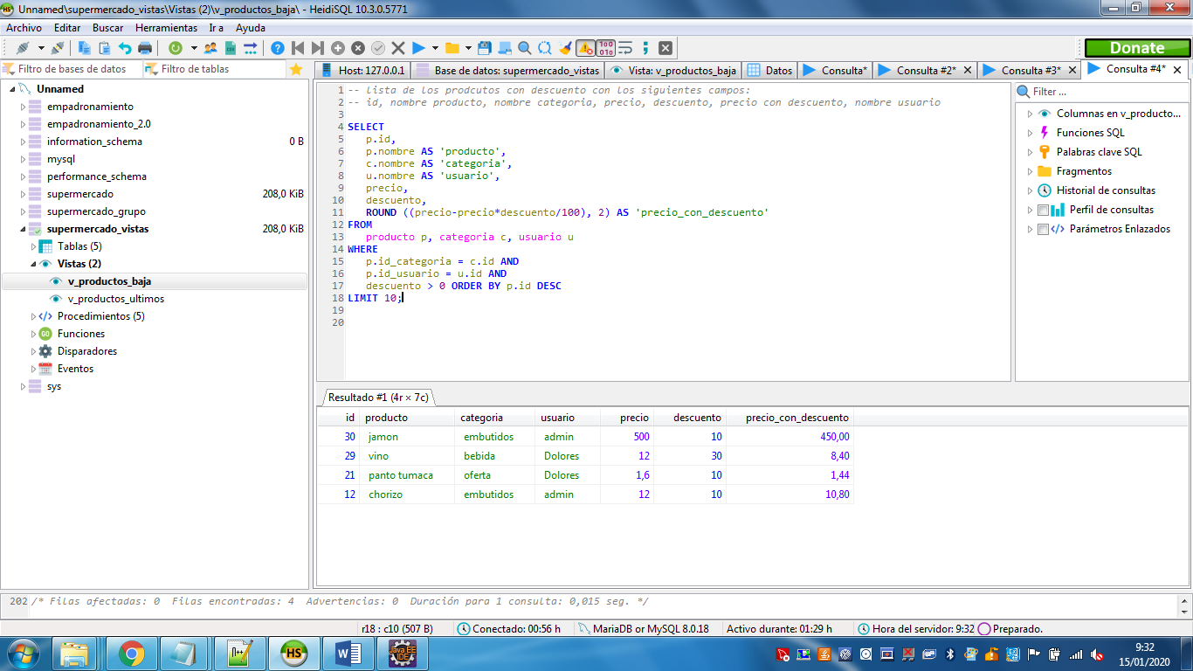

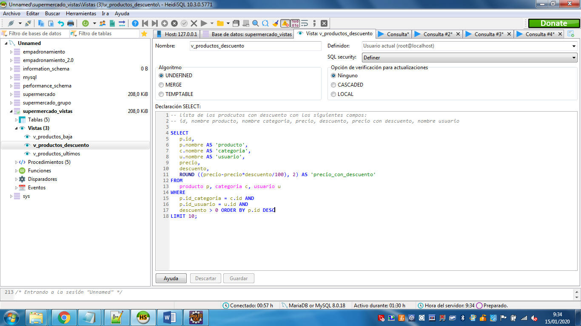

## v_productos_activos

*-- lista de los prodcutos activos con los siguientes campos:*

*-- id, nombre producto, nombre categoria, precio, descuento, precio con descuento, nombre usuario*

**SELECT**

p.id,

p.nombre **AS** 'producto',

c.nombre **AS** 'categoria',

u.nombre **AS** 'usuario',

precio,

descuento,

**ROUND** ((precio-precio*descuento/100), 2) **AS** 'precio_con_descuento'

**FROM**

producto p, categoria c, usuario u

**WHERE**

p.id_categoria = c.id **AND**

p.id_usuario = u.id **AND**

fecha_baja **IS** **NULL** **ORDER** **BY** p.id **DESC**

**LIMIT** 20;

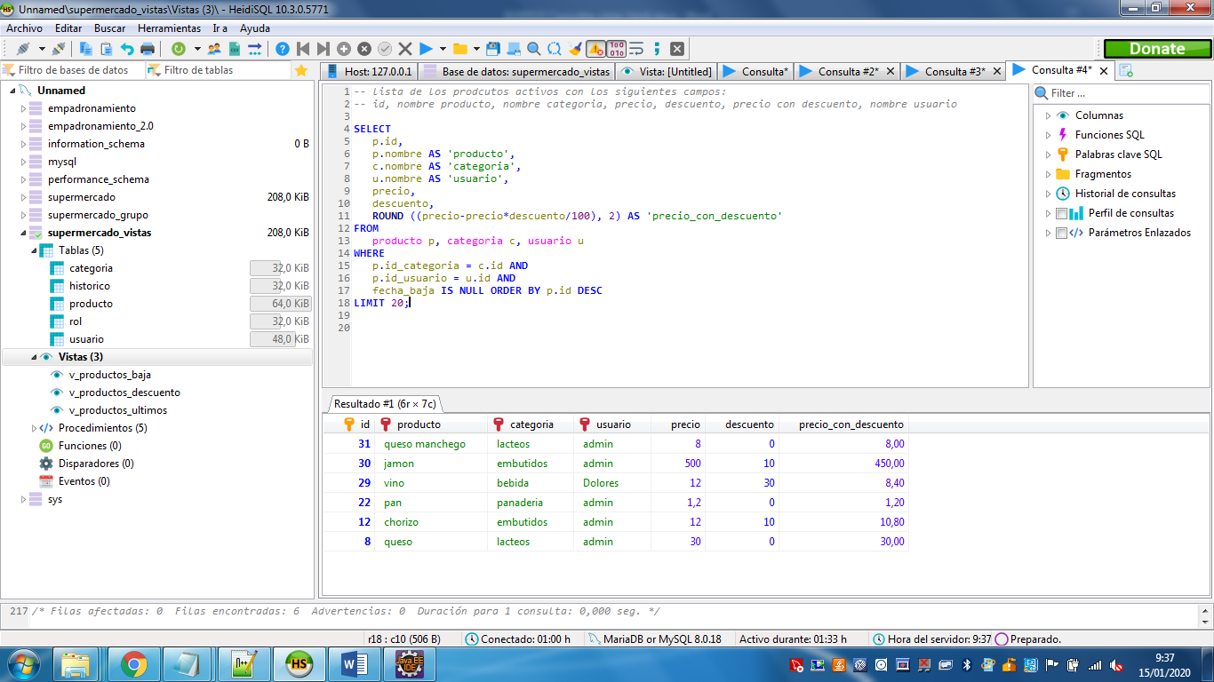

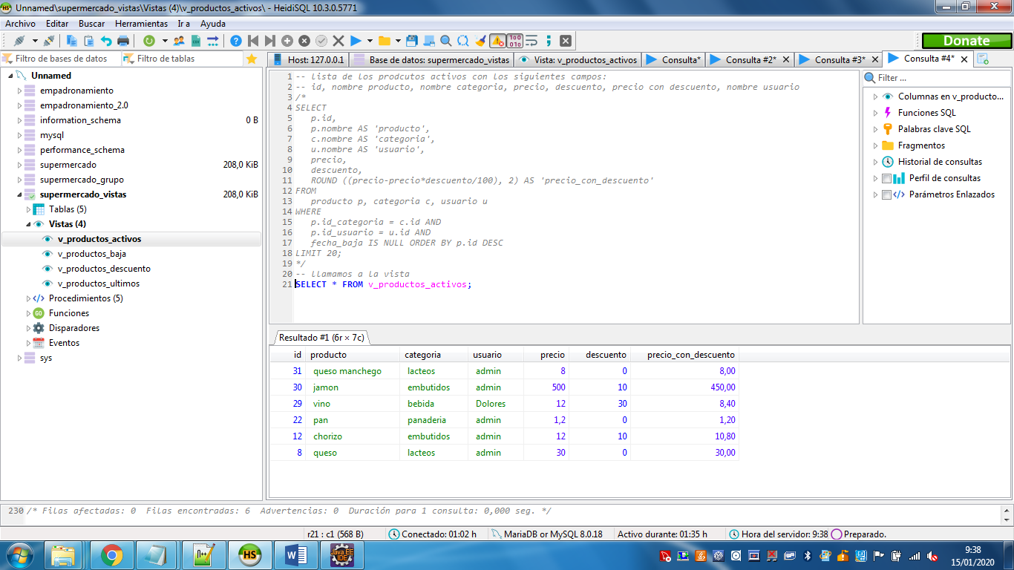

# 4. ALGORITHM, MERGE, TEMPTABLE, UNDEFINED:

Copiamos el mismo código en las vistas v_merge y v_temptable:

*-- últimos 5 productos publicados con los siguientes campos:*

*-- id, nombre producto, nombre categoria, precio, descuento, precio con descuento, nombre usuario*

**SELECT**

p.id,

p.nombre **AS** 'producto',

c.nombre **AS** 'categoria',

u.nombre **AS** 'usuario',

precio,

descuento,

**ROUND** ((precio-precio*descuento/100), 2) **AS** 'precio_con_descuento'

**FROM**

producto p, categoria c, usuario u

**WHERE**

p.id_categoria = c.id **AND**

p.id_usuario = u.id **AND**

fecha_baja **IS** **NULL** **ORDER** **BY** p.id **DESC**

**LIMIT** 5;

No se ven diferencias…

# Funciones de agregación:

## COUNT

*-- contar productos activos:*

**SELECT** **COUNT**(*) **AS** 'total'

**FROM** producto

**WHERE** fecha_baja **IS** **NULL**;

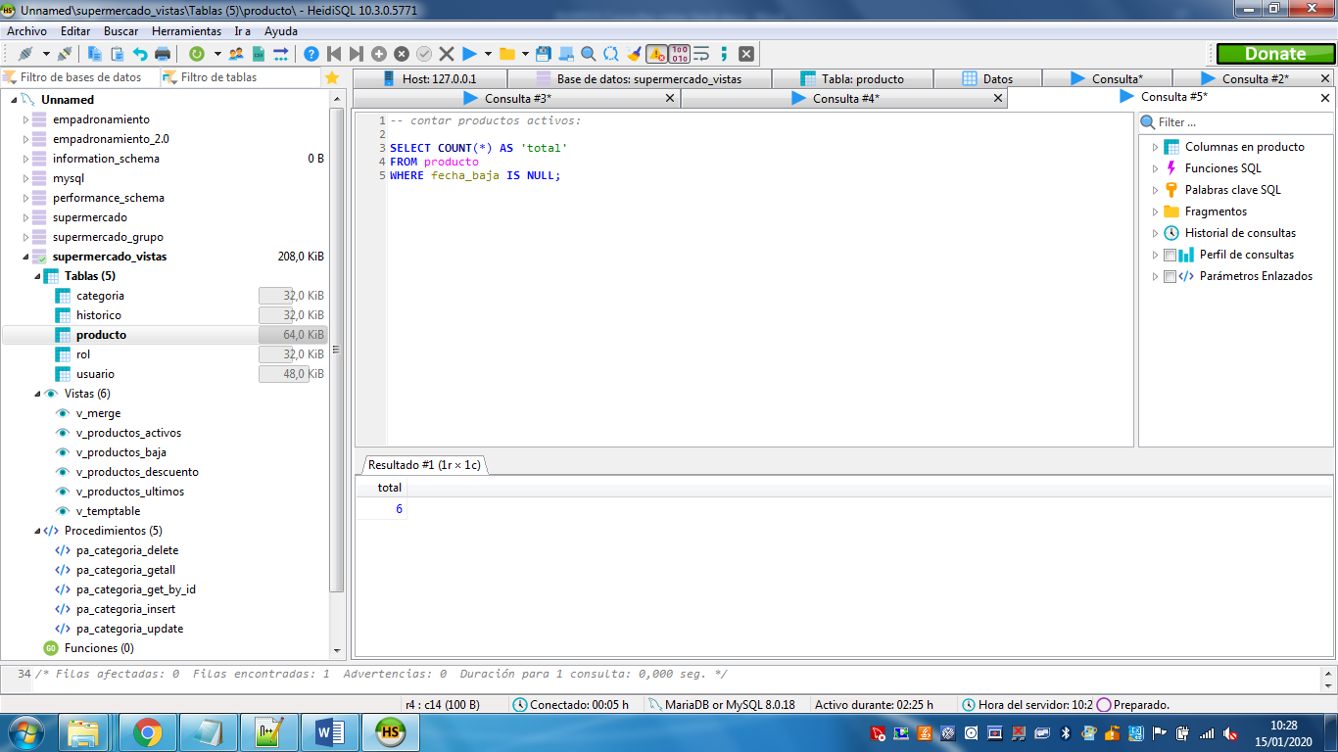

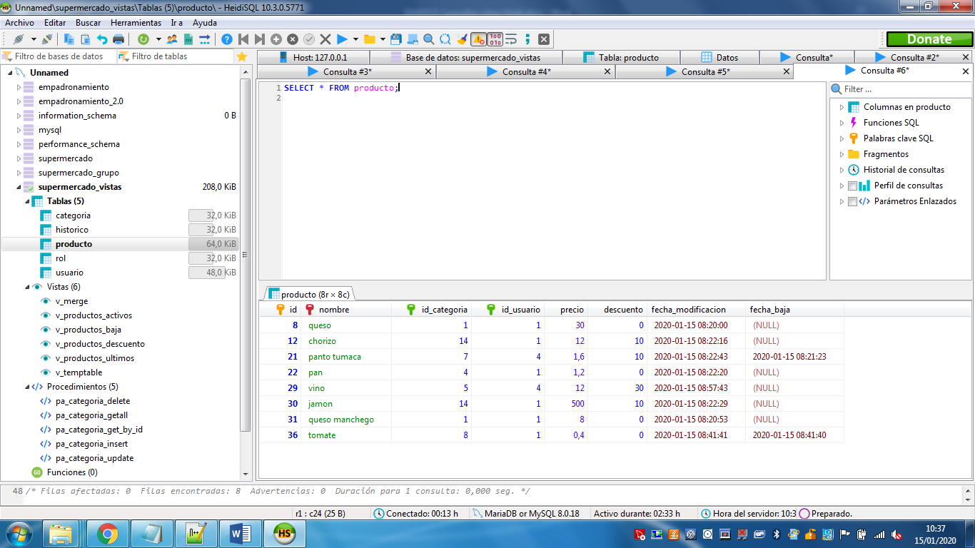

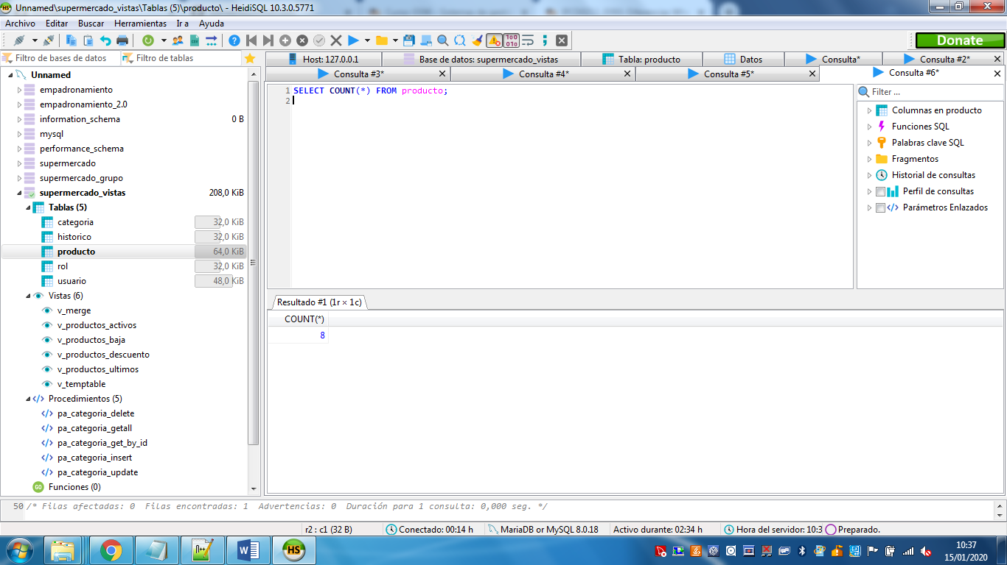

## MIN, MAX, AVG

Son datos estadísticos

*-- contar productos activos, MIN, SUM total del precio de todos los productos, MAX y AVG:*

**SELECT**

**COUNT**(*) **AS** 'total',

**ROUND**(**MIN**(precio), 3) **AS** 'precio_mas_bajo',

**ROUND**(**SUM**(precio), 3) **AS** 'precio_sumatorio',

**ROUND**(**MAX**(precio), 3) **AS** 'precio_mas_alto',

**ROUND**(**AVG**(precio), 3) **AS** 'precio_media'

**FROM** producto

**WHERE** fecha_baja **IS** **NULL**;

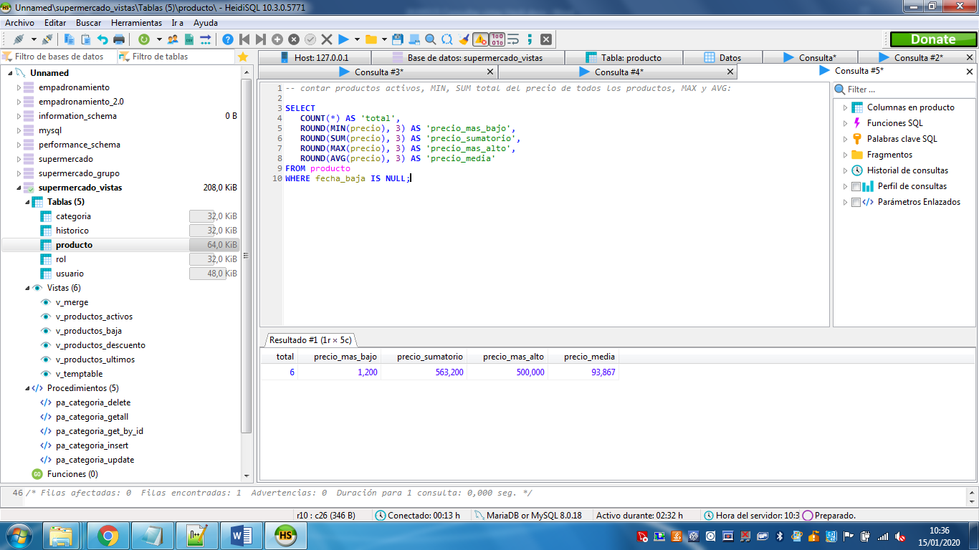

## GROUP BY

**SELECT**

*

**FROM** producto

**GROUP** **BY** id_categoria;

**SELECT**

id_categoria,

**COUNT**(*) **AS** 'total'

**FROM** producto

**GROUP** **BY** id_categoria;

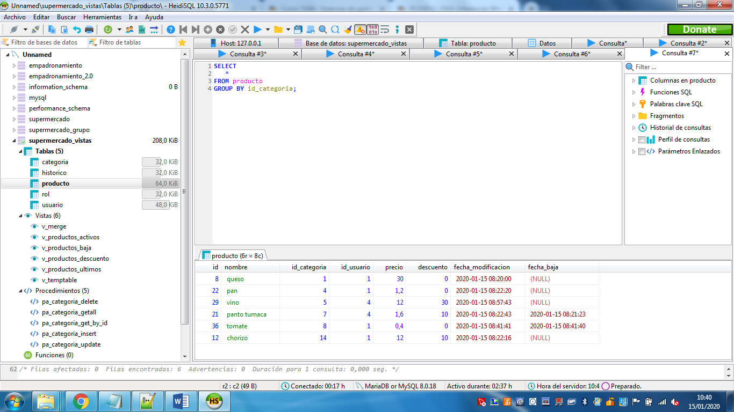

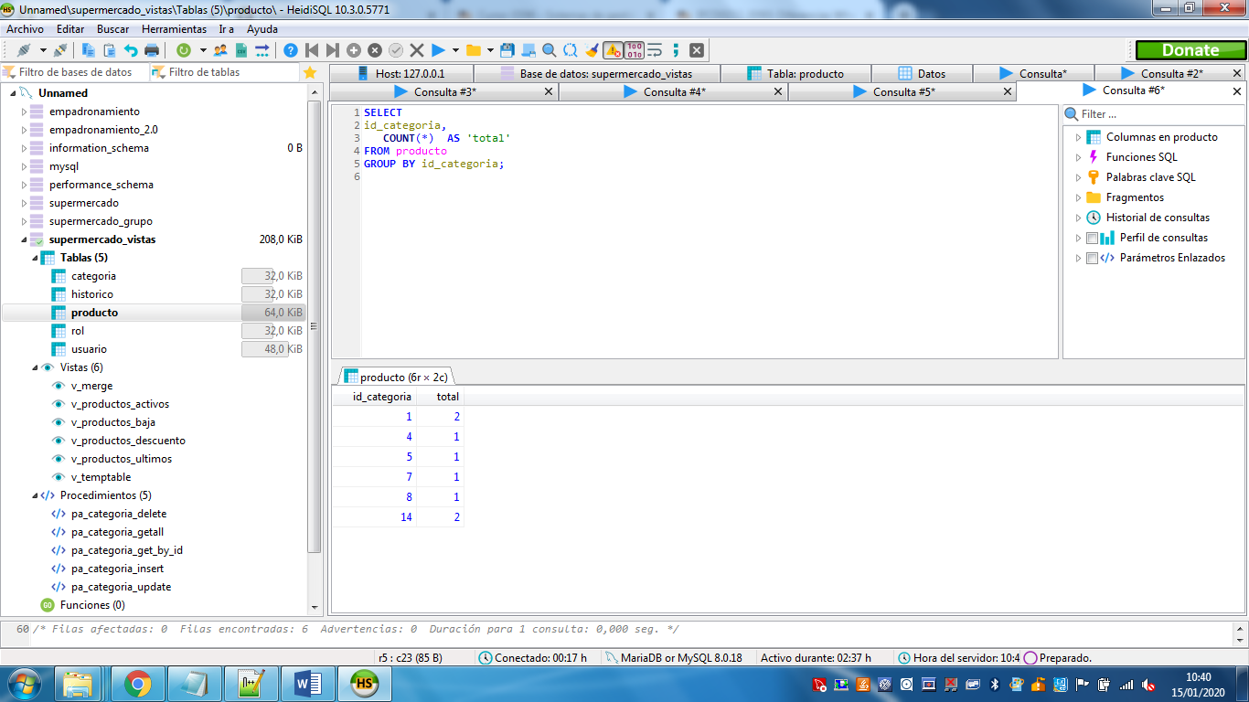

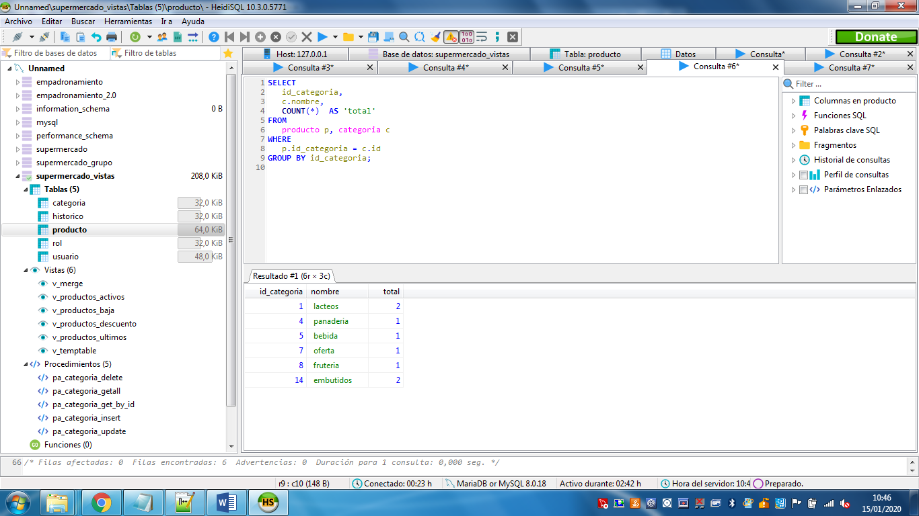

**SELECT**

id_categoria,

c.nombre,

**COUNT**(*) **AS** 'total'

**FROM**

producto p, categoria c

**WHERE**

p.id_categoria = c.id

**GROUP** **BY** id_categoria;

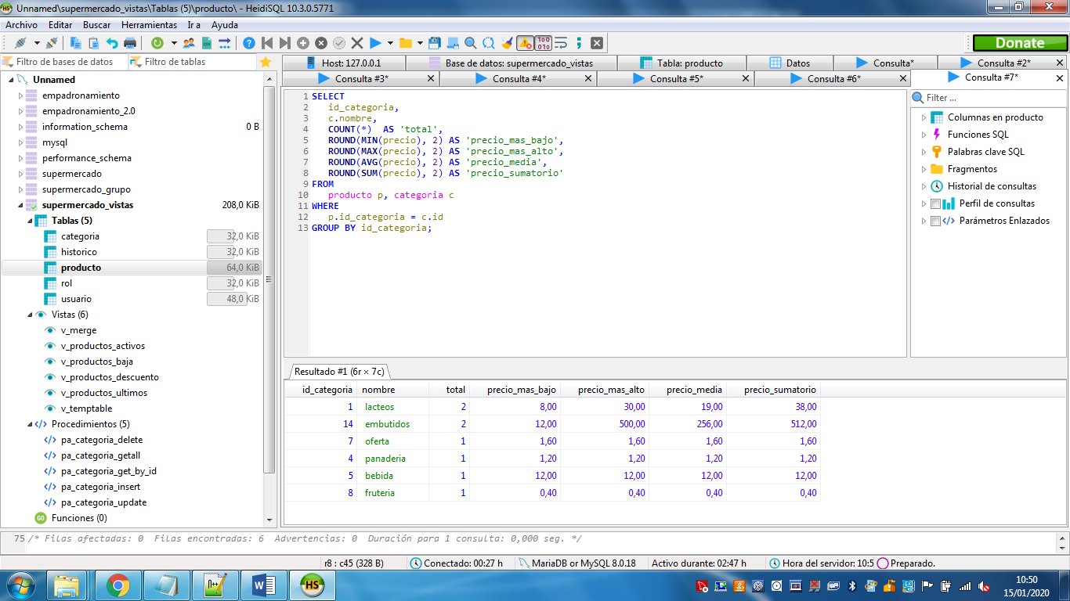

**SELECT**

id_categoria,

c.nombre,

**COUNT**(*) **AS** 'total',

**ROUND**(**MIN**(precio), 2) **AS** 'precio_mas_bajo',

**ROUND**(**MAX**(precio), 2) **AS** 'precio_mas_alto',

**ROUND**(**AVG**(precio), 2) **AS** 'precio_media',

**ROUND**(**SUM**(precio), 2) **AS** 'precio_sumatorio'

**FROM**

producto p, categoria c

**WHERE**

p.id_categoria = c.id

**GROUP** **BY** id_categoria;

## WHERE y HAVING

**Where** filtra antes de hacer el select (la agrupación)

1.filtra sobre la tabla productos

2.luego hace el where

**SELECT**

id_categoria,

c.nombre,

**COUNT**(*) **AS** 'total',

**ROUND**(**MIN**(precio), 2) **AS** 'precio_mas_bajo',

**ROUND**(**MAX**(precio), 2) **AS** 'precio_mas_alto',

**ROUND**(**AVG**(precio), 2) **AS** 'precio_media',

**ROUND**(**SUM**(precio), 2) **AS** 'precio_sumatorio'

**FROM**

producto p, categoria c

**WHERE**

p.id_categoria = c.id **AND**

fecha_baja **IS** **NULL**

**GROUP** **BY** id_categoria;

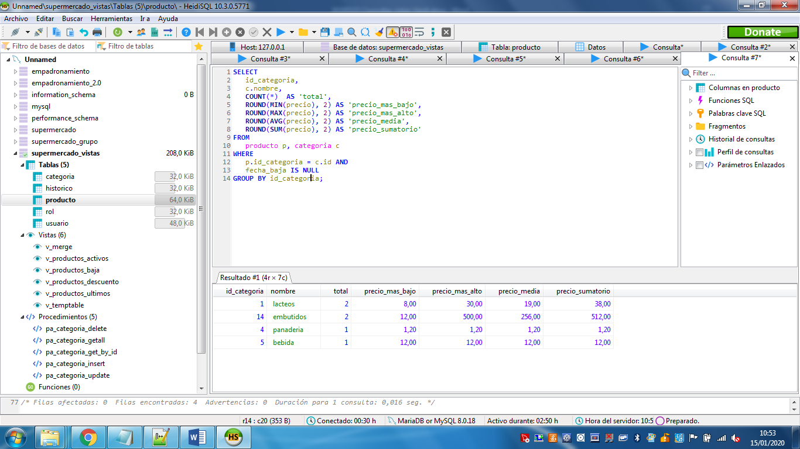

**Having** selecciona las filas después de que hayan sido agrupadas. Es una especie de where con las flas agrupadas

1.agrupa (quedaría la tabla anterior)

2.luego hace el filtro sobre esa tabla y tendríamos la siguiente tabla

**SELECT**

id_categoria,

c.nombre,

**COUNT**(*) **AS** 'total',

**ROUND**(**MIN**(precio), 2) **AS** 'precio_mas_bajo',

**ROUND**(**MAX**(precio), 2) **AS** 'precio_mas_alto',

**ROUND**(**AVG**(precio), 2) **AS** 'precio_media',

**ROUND**(**SUM**(precio), 2) **AS** 'precio_sumatorio'

**FROM**

producto p, categoria c

**WHERE**

p.id_categoria = c.id **AND**

fecha_baja **IS** **NULL**

**GROUP** **BY** id_categoria

**HAVING** total > 1;

